**План-конспект открытого урока по сольфеджио на тему:**

**« Взаимосвязь метроритма с математикой на уроках сольфеджио»**

Преподаватель: Жумагазиева М.А.

Участники урока: учащиеся 5 класса ДМШ: (8 уч.- отд. скрипка, фортепиано)

**Цель урока:** осмыслить диалог ритма и метра через различные виды музыкальной деятельности, с применением элементов математики.

**Задачи урока:**

-повторить и закрепить теоретические сведения о ритме

-выявить взаимосвязь ритма, метра с элементами математики, а также с музыкально-выразительными средствами музыки (характером, жанром, темпом итд.)

-сформировать навыки ритмической импровизации, исполнения ритмической партитуры, ритмического канона.

-активизировать слуховой контроль, память в работе над ритмом, уметь координировать ритм и метр

-создать условия для развития творческого мышления, инициативы учащихся;

**-**воспитать умение работать в группе (команде)

**-**способствоватьповышениюинтереса учащихся к предмету «Сольфеджио»

**Методы реализации поставленных задач:**

-творческий

-игровой

-поисковой

**Тип урока**: обобщающий (закрепление полученных знаний)

**Вид урока**: межпредметные связи

**Форма работы**: групповая.

**Оборудование:** фортепиано, доска, ноутбук, проектор **Дидактический материал**: ритмические группы на доске, наглядное пособие со ступенями гаммы; раздаточный материал: карточки с ритмическими фигурами, бумажные клавиатуры, партитуры, учебник Ю.Фроловой 5 класс; видео-презентация «Азбука ритма» - тема «Синкопа».

**Музыкальный материал:** Ф.Шуберт - «Марш», «Вальс», П.Чайковский - «Полька», «Итальянская песенка»

**План урока**

1**. Вводная часть:** 5 минут

- Организационный момент. Приветствие.

- Сообщение темы. Постановка цели урока*.*

- Проверка домашнего задания - Ритмический кроссворд.

2.**Основная часть:** 30 минут

- Введение к теме. Вопросы по метроритму.

- Музыкально-математические задачи и примеры.

- Слуховой анализ произведений (определить размер, жанр, лад, ритм)

- Пение гаммы Си мажор в размере 2/4, 3/4; ступени

- Работа в переменном ладу. Анализ песни «Весною». Пение по нотам и со словами.

- Двухголосие: Немецкий канон «Новости погоды»

- Чтение ритмической партитуры.

- Ритмический канон

- Ритмический диктант (с карточками)

- Ритмическое домино

- Просмотр видео «Азбука ритма». Закрепление ритм.группы - синкопа.

3.**Заключительная часть:** 5 минут

-подведение итогов

-рефлексия

-домашнее задание

**Ход урока**

**-**Здравствуйте, ребята, уважаемые коллеги!

Тема нашего урока сегодня « Взаимосвязь метроритма с математикой на уроках сольфеджио».Цель данного урока: осмыслить диалог ритма и метра через различные виды музыкальной деятельности, с применением элементов математики.

Перед вами, на доске выложены 7 основных ритмических фигур. Как вы знаете, единица измерения в музыке - это доля, равная четверти. Остальные ритмические фигуры весят столько же, только в них четверть раздроблена на мелкие кусочки.

На предыдущих занятиях мы с вами решали ритмические кроссворды в размерах 3/4 и 4/4, используя различные ритм.группы. Вам было задано на дом самостоятельно составить свои комбинации ритмических рисунков в размере 4/4. Давайте это выполним на классной доске. (ученики поочередно выходят к доске и вписывают свои варианты.) Условие в составлении ритмических рисунков - использовать указанные ритм. группы так, чтобы по вертикали и по горизонтали совпадал размер.

- С давних пор до нас дошел афоризм, что математика и музыка - сестры. Что общего между ними? Композиторы часто признаются, что их метод немногим отличается от математического… Музыка и математика-две области, на первый взгляд такие непохожие. Но это не так! Математика без счета невозможна. Это же правило действует и в музыке! Древнегреческий философ Пифагор, один из самых первых установил связь между музыкой и математикой:

-создал учение о звуке,

-изучал философскую и математическую стороны звука,

- пытался связать музыку с астрономией.

Им была создана школа мудрости, в основу которой были положены два предмета - музыка и математика. Он провозгласил «Числа правят миром!»

Пифагор построил музыкальный лад. Он не только нашел строгие математические построения музыкальных ладов, но и заложил основу о каждом ладе. До, ре, ми, фа, соль, ля, си – полученные звуки собрал в октаву.

Используя особый инструмент – монохорд, Пифагор изучал интервалы, открывал математические соотношения между отдельными звуками. И ко всему прочему, Пифагор был первым, кто научно объяснил лечебный эффект музыки.

Сегодня на уроке мы продемонстрируем связь музыки с математикой с помощью музыкально-математических примеров и задач, но прежде давайте вспомним, что такое ритм, метр, размер, остинато? (ответы детей)

- А может ли существовать мелодия без ритма?(нет)-А ритм без мелодии?(да)

Ритм - один из самых основных средств музыкальной выразительности!

-А что, по вашему главнее - ритм или метр? Ответ: оба важны! Они взаимодействуют. Метр вносит порядок в движение музыки.

Хочется процетировать слова музыковеда Эмиля Финкельштейна:

«Ритм – это узоры музыкального времени, красивые и разумные. Метр размечает время, когда звукам появляться в узоре. Темп говорит, с какой скоростью разворачиваться узору. А сам узор, т.е. ритм – это уже музыка!»

**Практическая работа:** Решение музыкально - математических примеров А) Длительности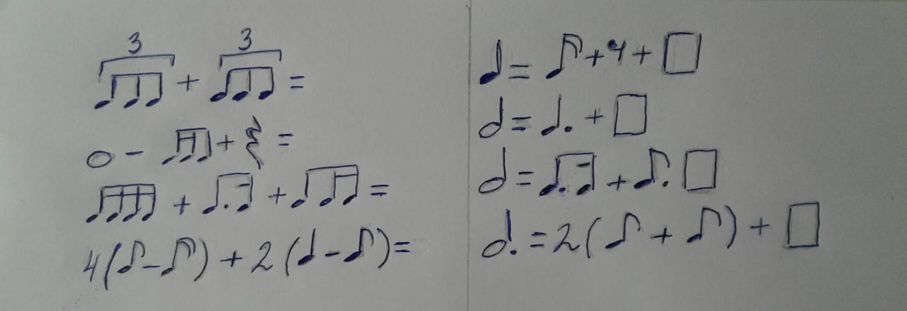

Б) Интервалы. Полученные интервалы спеть.

м3+ б2= б2+м2=

ч5+м2= ч4+м3=

ч8 - м3= ч8 - м2=

м7+ б2= м3+б3=

**Слушание произведений, анализ:** Ф.Шуберт - «Марш», «Вальс», П.Чайковский - «Полька», «Итальянская песенка» (отметить остинатный ритм)

**Вокально-интонационные упражнения:**

Пение гаммы H-dur в размерах 2/4 ( в ритме польки) и 3/4 (в ритме вальса); ступени- I-III-V-I-V-III-I-IV-II-VII-I

- Работа в переменном ладу. Анализ песни «Весною». Пение по нотам и со словами, с дирижированием. (учебник Ю.Фролова 5 класс)

- Двухголосие: Немецкий канон «Новости погоды». Настройка в G-dur

**Работа над метроритмом:**

- Чтение ритмической партитуры в размере 2/4 (уч-ся делятся на две группы)

- Ритмический канон в размере 4/4 (ученики делятся на три группы)

- Ритмический диктант №967 учебник И.Русяева (с карточками)

**Игра-разминка «Ритмическое домино»:**

Учащиеся встают в круг, начинают шагать, задавая темп. Ученик проговаривает ритмослогами с хлопками ритм 2 такта в размере 2/4, при этом остальные непрерывно шагают (регламентируют метр) следующий ученик повторяет второй такт предыдущего ученика и сочиняет свой и так далее по цепочке.

**Просмотр видео «Азбука ритма».** Закрепление ритм.группы - синкопа.

Итак, наш урок подошел к концу. Оцените свою работу.

- Что больше всего понравилось на уроке?

- Какие навыки вы приобрели или закрепили?

- Что не получилось, над чем надо поработать?

**Домашнее задание:**

 Выполнить увеличение и уменьшение ритмической фигуры (по принципу фотографии). Объяснение. Демонстрация в размере 2/4 и 3/4